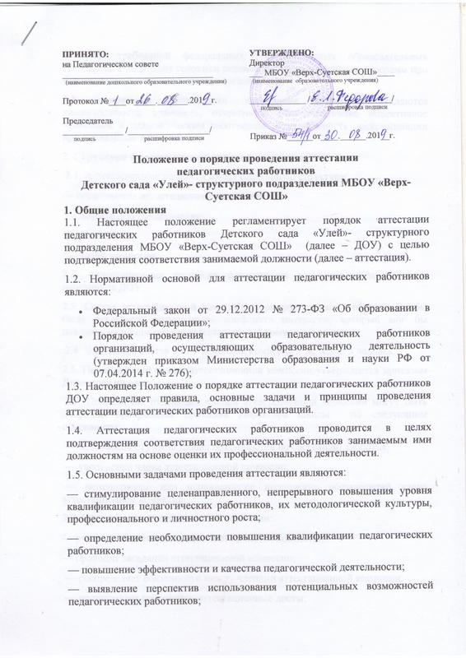
— учет требований федеральных государственных образовательных стандартов к кадровым условиям реализации образовательных программ при формировании кадрового состава организаций;
1.6. Основными принципами проведения аттестации являются коллегиальность, гласность, открытость, обеспечивающие объективное отношение к педагогическим работникам, недопустимость дискриминации при проведении аттестации.
2. Структура и состав аттестационной комиссии ДОУ
2.1. Аттестационная комиссия имеет следующую структуру:
⎯ председатель аттестационной комиссии;
⎯ заместитель председателя;
⎯ секретарь;
⎯ члены комиссии,
2.2. Аттестационная комиссия формируется из числа педагогических работников ДОУ.
2.3. Состав аттестационной комиссии формируется таким образом, чтобы была исключена возможность конфликта интересов, который мог бы повлиять на принимаемые аттестационной комиссией решения.
2.4. Численный состав аттестационной комиссии – не менее 5 человек.
2.5. Персональный состав аттестационной комиссии утверждается приказом Директора школы.
2.6. Полномочия отдельных членов аттестационной комиссии могут быть досрочно прекращены приказом Директора школы по следующим основаниям:
⎯ невозможность выполнения обязанностей по состоянию здоровья;
⎯ увольнение члена аттестационной комиссии;
⎯ неисполнение или ненадлежащее исполнение обязанностей члена аттестационной комиссии.
2.7. Председатель аттестационной комиссии:
⎯ руководит деятельностью аттестационной комиссии;
⎯ проводит заседания аттестационной комиссии;
⎯ распределяет обязанности между членами аттестационной комиссии;
⎯ подписывает протоколы, аттестационные листы;
⎯ контролирует хранение и учет документов по аттестации педагогических работников;
⎯ рассматривает обращения и жалобы педагогических работников, связанные с вопросами их аттестации.
2.8. Председатель аттестационной комиссии имеет заместителя. Заместитель аттестационной комиссии:
⎯ исполняет обязанности председателя в его отсутствие (отпуск, командировка и т.п.);
⎯ участвует в работе аттестационной комиссии;
⎯ проводит консультации для педагогических работников;
⎯ рассматривает обращения и жалобы педагогических работников, связанные с вопросами их аттестации.
2.9. Секретарь аттестационной комиссии:
⎯ подчиняется непосредственно председателю аттестационной комиссии;
⎯ осуществляет регистрацию документов, аттестационных дел;
⎯ ведет и оформляет протоколы заседаний аттестационной комиссии;
⎯ обеспечивает оформление аттестационных листов педагогических работников;
⎯ участвует в решении споров и конфликтных ситуаций, связанных с аттестацией педагогических работников;
⎯ подписывает протоколы заседаний аттестационной комиссии, аттестационные листы.
2.10. Члены аттестационной комиссии:
⎯ участвуют в работе аттестационной комиссии;
⎯ обеспечивают выполнение организационных функций по аттестации педагогических работников ДОУ.
3. Порядок работы аттестационной комиссии.
3.1. Заседания аттестационной комиссии проводятся в соответствии с графиком аттестации, утвержденным Директором школы.
3.2. Заседание считается правомочным, если на нем присутствует не менее двух третей от общего числа членов комиссии.
3.3. К документации аттестационной комиссии относятся:
- приказ о составе, графике заседаний аттестационной комиссии;
- протоколы заседаний аттестационной комиссии;
- документы по аттестации педагогических работников в составе личных дел (представление, выписка из протокола заседания аттестационной комиссии);
- журналы регистрации документов:
1) журнал регистрации представлений на аттестацию с целью подтверждения соответствия педагогического работника занимаемой должности;
2) журнал регистрации письменных обращений педагогических работников.
4. Подготовка к аттестации.
4.1. Решение о проведении аттестации педагогических работников принимается заведующим. Директор школы издает соответствующий распорядительный акт, включающий в себя список работников, подлежащих аттестации, график проведения аттестации и доводит его под роспись до сведения каждого аттестуемого не менее чем за 30 дней до начала аттестации.
4.2. В графике проведения аттестации указываются:
- ФИО педагогического работника, подлежащего аттестации;
- должность педагогического работника;
- дата и время проведения аттестации;
- дата направления представления на педагогического работника в аттестационную комиссию.
4.3. Проведение аттестации педагогических работников осуществляется на основании:
— представления в аттестационную комиссию;
— квалификационных испытаний по вопросам, связанным с осуществлением ими педагогической деятельности, которые содержат:
— самоанализ педагогической деятельности;
— подготовку и проведение НОД с приглашением членов аттестационной комиссии, проведение самоанализа НОД;
— анализ работы с родителями данного педагогического работника;
— экспертную оценку состояния документации, методической копилки и предметно-пространственной развивающей среды группы.
4.3.1. Представление на педагогического работника.
4.3.2. В представлении должны содержаться следующие сведения о педагогическом работнике:
- фамилия, имя, отчество;
- наименование должности на дату проведения аттестации;
- дата заключения по этой должности трудового договора;
- уровень образования и квалификация по направлению подготовки;
- информация о прохождении повышения квалификации;
- результаты предыдущих аттестаций (в случае их проведения);
- мотивированная всесторонняя и объективная оценка профессиональных, деловых качеств, результатов профессиональной деятельности на основе квалификационной характеристики по занимаемой должности и (или) профессиональных стандартов, в том числе в случаях, когда высшее или среднее профессиональное образование педагогических работников не соответствует профилю преподаваемого предмета либо профилю педагогической деятельности в организации, участия в деятельности методических объединений и иных формах методической работы.
4.3.3. Педагогический работник с представлением должен быть ознакомлен под роспись не позднее, чем за месяц до дня проведения аттестации. После ознакомления с представлением педагогический работник имеет право представить в аттестационную комиссию собственные сведения, характеризующие его трудовую деятельность за период с даты предыдущей аттестации (при первичной аттестации – с даты поступления на работу), а также заявление с соответствующим обоснованием в случае несогласия со сведениями, содержащимися в представлении.
4.3.4. При отказе педагогического работника от ознакомления с представлением, работодателем составляется соответствующий акт, который подписывается директорм и лицами, в присутствии которых составлен акт.
4.3.5. При каждой последующей аттестации в аттестационную комиссию направляется представление на педагогического работника и выписка из протокола заседания аттестационной комиссии по результатам предыдущей аттестации.
4. Проведение аттестации
4.1. Педагогический работник должен лично присутствовать при его аттестации на заседании аттестационной комиссии.
4.2. В случае невозможности присутствия работника в день проведения аттестации на заседании аттестационной комиссии по уважительным причинам (болезнь, командировка и др.) в график аттестации вносятся соответствующие изменения.
4.3. При неявке педагогического работника на заседание аттестационной комиссии без уважительной причины комиссия вправе провести аттестацию в его отсутствие.
4.4. Оценка деятельности аттестуемого.
4.4.1. Аттестационная комиссия рассматривает сведения о педагогическом работнике, содержащиеся в представлении заведующего, заявление аттестуемого с соответствующим обоснованием в случае несогласия с представлением , а также дает оценку соответствия педагогического работника квалификационным требованиям по занимаемой должности.
4.4.2. Обсуждение профессиональных и личностных качеств работника применительно к его должностным обязанностям и полномочиям должно быть объективным и доброжелательным.
4.4.3. Оценка деятельности работника основывается на его соответствии квалификационным требованиям по занимаемой должности, определении его участия в решении поставленных перед организацией задач, сложности выполняемой им работы, ее результативности. При этом должны учитываться профессиональные знания педагогического работника, опыт работы, повышение квалификации и переподготовка.
4.4.4. Члены аттестационной комиссии при необходимости вправе задавать педагогическому работнику вопросы, связанные с выполнением должностных обязанностей.
4.4.5. Секретарь аттестационной комиссии ведет протокол заседания аттестационной комиссии (далее – протокол), в котором фиксирует ее решения и результаты голосования. Протокол подписывается председателем, заместителем председателя, секретарем и членами аттестационной комиссии, присутствовавшими на заседании, и хранится у заведующего.
4.5. Порядок принятия решений аттестационной комиссией.
4.5.1. По результатам аттестации педагогического работника аттестационная комиссия принимает одно из следующих решений:
- соответствует занимаемой должности (указывается должность работника);
- соответствует занимаемой должности (указывается должность работника) при условии прохождения профессиональной переподготовки или повышения квалификации;
- не соответствует занимаемой должности (указывается должность работника).
4.5.2. Решение аттестационной комиссией принимается в отсутствие аттестуемого педагогического работника открытым голосованием большинством голосов присутствующих на заседании членов аттестационной комиссии.
4.5.3. При равном количестве голосов членов аттестационной комиссии считается, что педагогический работник соответствует занимаемой должности.
4.5.4. При прохождении аттестации педагогический работник, являющийся членом аттестационной комиссии, не участвует в голосовании по своей кандидатуре.
4.5.5. Результаты аттестации педагогического работника, непосредственно присутствующего на заседании аттестационной комиссии, сообщаются ему после подведения итогов голосования.
4.5.6. Педагогический работник знакомится под роспись с результатами аттестации, оформленными протоколом.
4.6. Выписка из протокола.
4.6.1. На каждого педагогического работника, прошедшего аттестацию, составляется выписка из протокола, которая подписывается секретарем аттестационной комиссии и содержит следующие сведения: фамилию, имя, отчество аттестуемого, наименование его должности, дату проведения заседания аттестационной комиссии, результаты голосования при принятии решения.
4.6.2. Аттестованный работник знакомится с выпиской из протокола под расписку.
4.6.3. Выписка из протокола и представление хранятся в личном деле педагогического работника.
4.7. Решения, принимаемые директором школы.
4.7.1. Результаты аттестации работника председатель аттестационной комиссии представляет директору школы не позднее трёх дней после ее проведения, которые утверждаются через приказ.
4.7.2. В случае признания педагогического работника соответствующим занимаемой должности при условии прохождения профессиональной переподготовки или повышения квалификации работодатель принимает меры к направлению его на профессиональную переподготовку или повышение квалификации в срок не позднее одного года после принятия аттестационной комиссией соответствующего решения.
4.7.3. По завершению обучения педагогический работник представляет в аттестационную комиссию отчет об освоении программ профессиональной переподготовки или повышения квалификации.
4.7.4. В случае признания педагогического работника по результатам аттестации несоответствующим занимаемой должности вследствие недостаточной квалификации трудовой договор с ним может быть расторгнут в соответствии с пунктом 3 части 1 статьи 81 Трудового кодекса Российской Федерации. Увольнение по данному основанию допускается если невозможно перевести педагогического работника с его письменного согласия на другую имеющуюся у работодателя работу (как вакантную должность или работу, соответствующую квалификации работника, так и вакантную нижестоящую должность или нижеоплачиваемую работу), которую работник может выполнять с учетом его состояния здоровья (часть 3 статьи 81 Трудового кодекса Российской Федерации).
4.8. Подведение итогов аттестации. Аттестационная комиссия готовит итоговый отчет о проделанной работе. После проведения аттестации педагогических работников издается приказ организации, в котором рассматриваются результаты аттестации, утверждается план мероприятий, направленных на улучшение эффективности работы педагогических работников организации, выполнение предложений работников, поступивших в ходе аттестации.
5. Заключительные положения.
5.1. Изменения в настоящее положение могут вноситься в соответствии с действующим законодательством.
5.2. Настоящее положение утверждается приказом Директора школы.
5.3. Срок действия настоящего Положения не ограничен. Положение действует до принятия нового.

